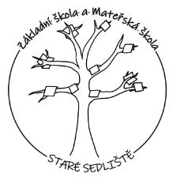
Základní škola a Mateřská škola Staré Sedliště,
příspěvková organizace
Staré Sedliště 360, 348 01 okr. Tachov

Žádost o uvolnění žáka z výuky v průběhu vyučovacího dne
Citace školního řádu: V době výuky může žák opustit budovu jen tehdy, má-li písemnou žádost rodičů s formulací „Přebírám za dítě zodpovědnost“ nebo si jej zákonný zástupce osobně vyzvedne.

Žádám o uvolnění mé dcery/ mého syna ______________________________________ z výuky dne ________________________ v _____________ hod. z důvodu ___________________________________________________________________________
Od uvedeného data a času přebírám za dítě zodpovědnost.
Datum: ______________________
Podpis zákonného zástupce: ________________________________

Základní škola a Mateřská škola Staré Sedliště,
příspěvková organizace
Staré Sedliště 360, 348 01 okr. Tachov

Žádost o uvolnění žáka z výuky v průběhu vyučovacího dne
Citace školního řádu: V době výuky může žák opustit budovu jen tehdy, má-li písemnou žádost rodičů s formulací „Přebírám za dítě zodpovědnost“ nebo si jej zákonný zástupce osobně vyzvedne.

Žádám o uvolnění mé dcery/ mého syna ______________________________________ z výuky dne ________________________ v _____________ hod. z důvodu ___________________________________________________________________________
Od uvedeného data a času přebírám za dítě zodpovědnost.
Datum: ______________________
Podpis zákonného zástupce: ________________________________

